TÀI LIỆU HƯỚNG DẪN

RK7 Manager Basic

Mục lục
1. Menu 3
Tạo món mới. 3
2. Modifiers 5
3. Combo 8
Tạo combo 1 chọn lựa 8
Tạo combo có 2 nhóm/ mỗi nhóm có 2 món. 15
Tạo combo có 2 món ( hoặc nhiều món) 16
4. Nhân sự 18
5. Sơ đồ bàn 21
6. Tạo giảm giá 25
7. Tạo tiền tệ 31
8. Tạo loại khách 33
9. Thiết lập máy in cơ bản 35

Menu
Là một trong những thư mục chính của ứng dụng là thư mục Menu. Thư mục chứa các món ăn và món ăn kết hợp dưới dạng các phần. Theo cách phân nhóm của thư mục này, các món ăn được hiển thị trong menu chính của ứng dụng. Có thể chọn bất kỳ tính năng nào để kết hợp các món ăn theo nhóm (món khai vị, đồ uống, món rau hoặc thịt, v.v.).

Tạo món mới.
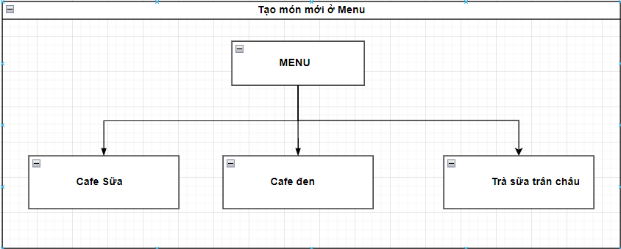
Hình 1. Sơ đồ tạo món mới cho nhóm Menu.
B1: Chọn tab menu 🡪 Menu
Ở đây có thể tạo thêm thư mục cho menu bằng cách click chuột phải vào : (1) Tất cả, (2) Nhóm menu mới 🡪 Đặt tên cho nhóm menu và kích hoạt.
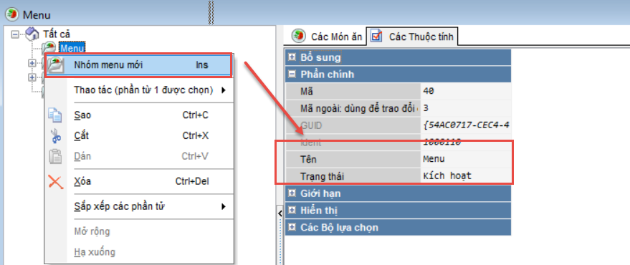
Hình 2. Tạo nhóm menu mới.

B2: Tạo món ăn
Click chuột phải vào khoảng trống trong tab “Các món ăn” 🡪 Món ăn mới
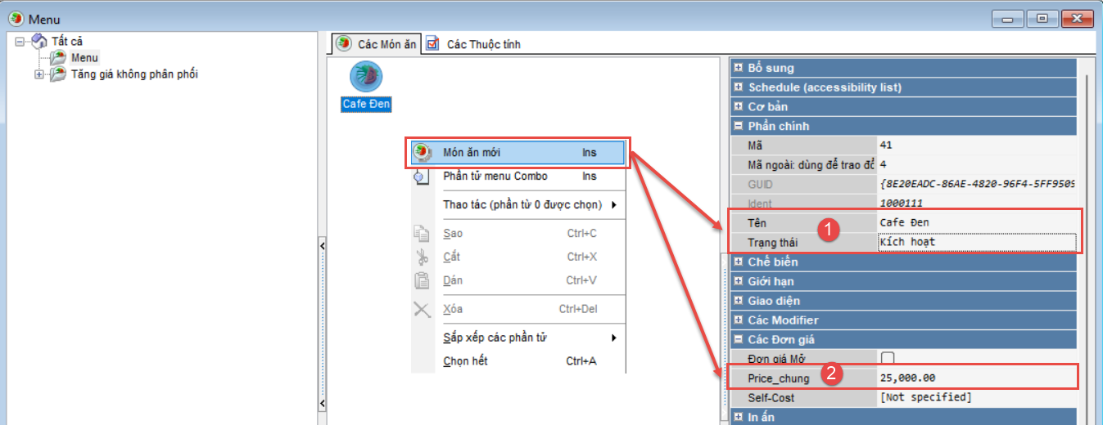
Hình 2
Tại phần bên phải của màn hình sẽ thể hiện thuộc tính của món .
(1) Đặt tên và kích hoạt, (2) Nhập giá cho món ăn vừa tạo.
Tạo món ăn trọng lượng (hái sản)
Click chuột phải vào khoảng trống trong tab “Các món ăn” 🡪 Món ăn mới
(1) Đặt tên và kích hoạt, (2) Nhập giá cho món ăn vừa tạo, (3) Chọn thêm phương thức tính giá là : Suất ăn tính theo trọng lượng và Portion Weight để xác định cân nặng cho món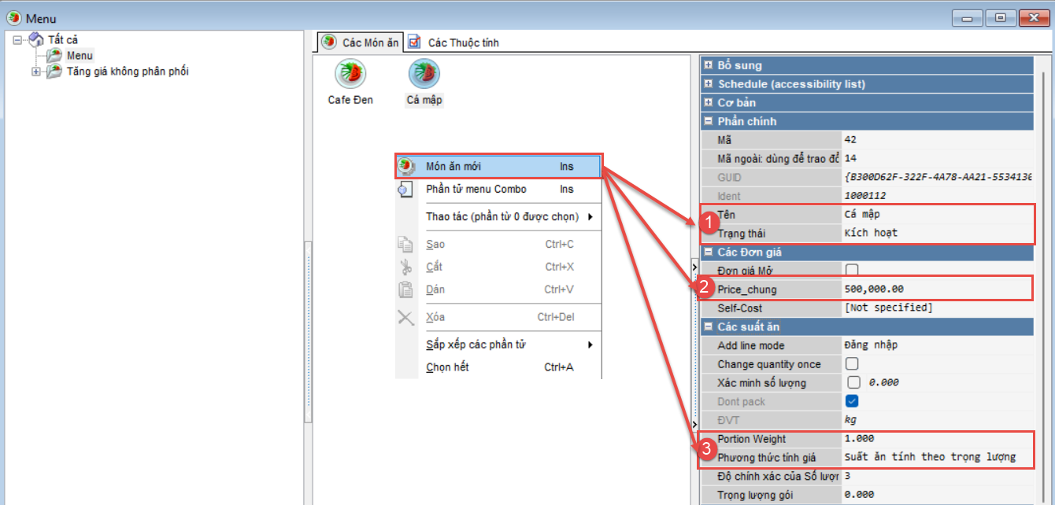
Hình 3

Modifiers
Tạo modifier cho cafe.
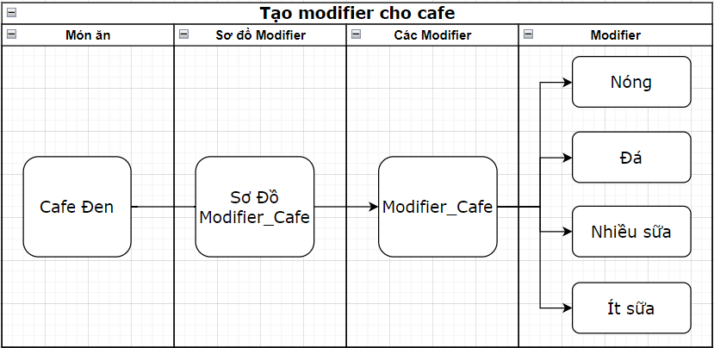
Hình 4
(1) Click chuột phải vào tất cả để tạo Nhóm Modifier, (2) Chọn Nhóm Modifier mới, (3) Đặt tên và kích hoạt.
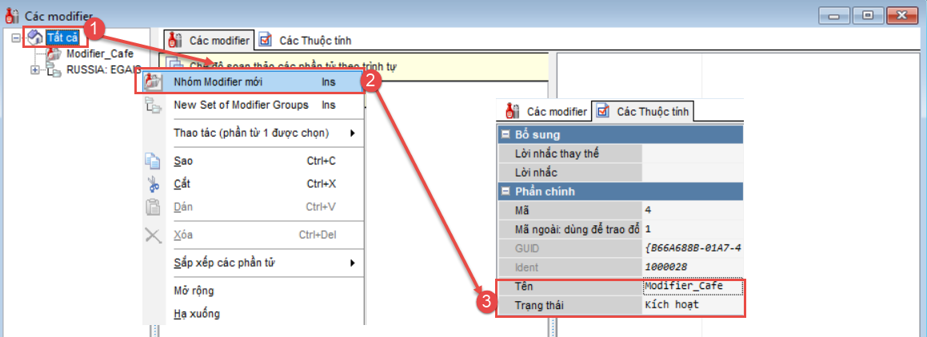
Hình 5

Click chuột phải vào khoảng trống trong tab Các modifier → Chọn Modifier mới → Đặt tên và kích hoạt
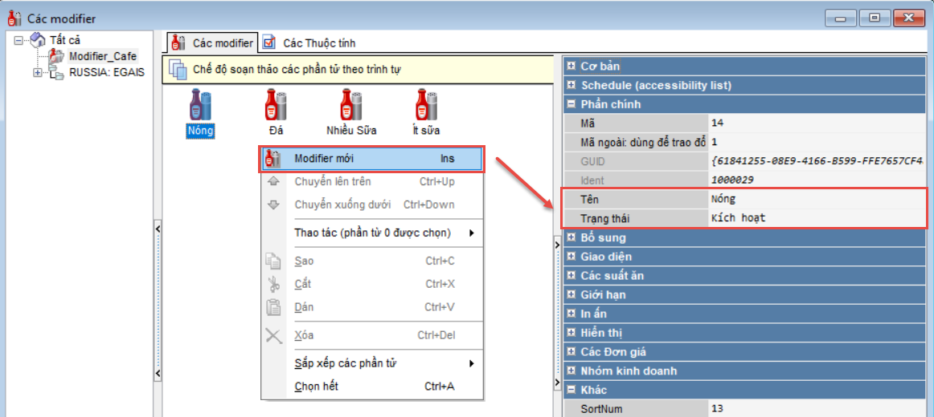
Hình 6
Tạo ghi chú chung cho toàn bộ món ăn.
Click chuột phải vào tất cả để tạo Nhóm Modifier → Chọn Nhóm Modifier mới → Đặt tên và kích hoạt → Check chọn Modifier chung.
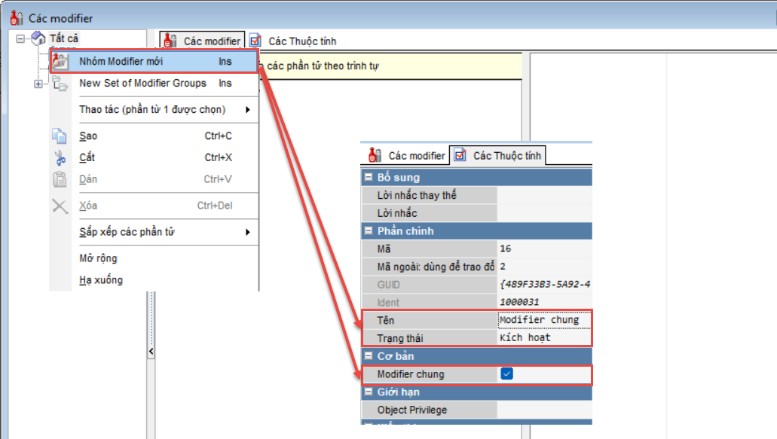
Hình 7
Sơ đồ sử dụng Modifier
B1: Vào tab Menu 🡪 Sơ đồ các modifier
B2: Chuột phải vào “Tất cả” để tạo mới một sơ đồ cần dùng.
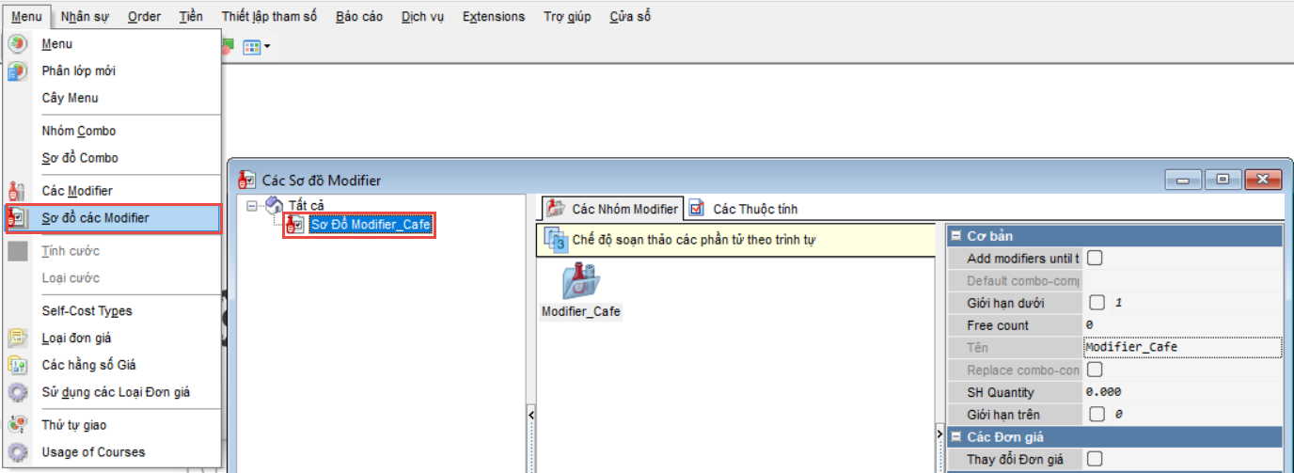
Hình 8
B3: Chuột phải vào vùng phần tử ở giữa để đưa các modifier mà chúng ta đã tạo vào ứng dụng.
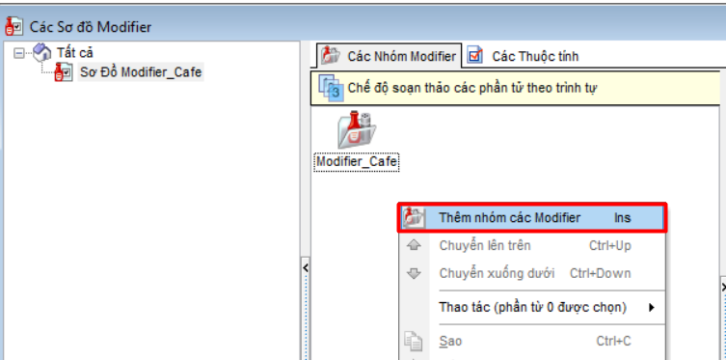
Hình 9

B4: Chọn các phần tử modifier tương ứng đã tạo trước ở phần trên đưa vào áp dụng sơ đồ.
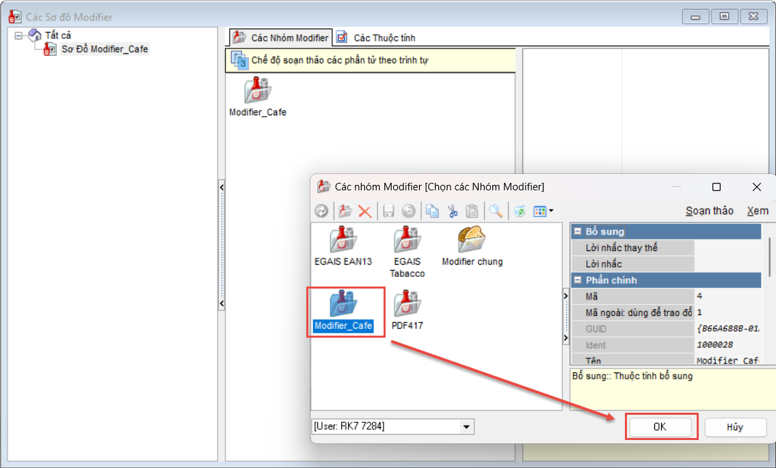
Hình 10
Như vậy, chúng ta vừa đưa các phần tử modifier trong nhóm Modifier_Cafe đã tạo trước đó vào sơ đồ sử dụng cho Cafe với tên Sơ Đồ Modifier_Cafe (như hình)
B5: Đưa sơ đồ này vào đúng với nhóm áp dụng tại Menu các món ăn (cụ thể ở đây là các món thuộc về Cafe)
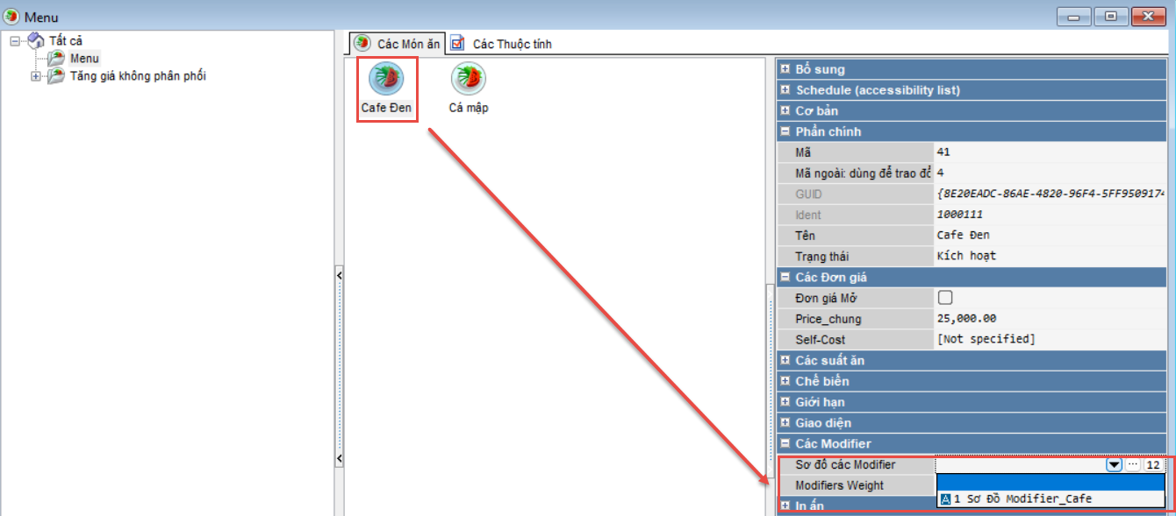
Hình 11

Combo

Tạo combo 1 chọn lựa
( Chỉ được chọn Cafe đen hoặc Trà sữa trân châu)
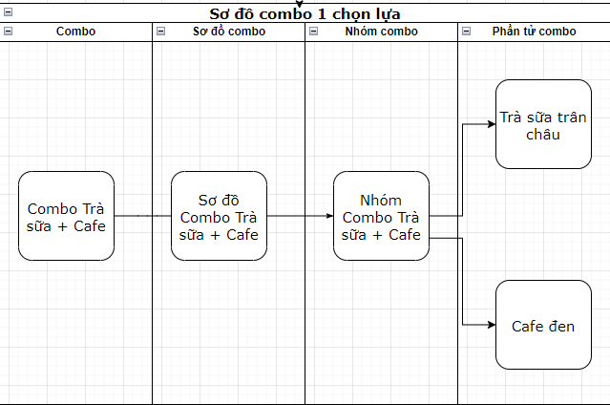
Hình 12

Để tạo combo chúng ta làm theo các bước như sau :
Bước 1: Vào Menu 🡪 Nhóm combo
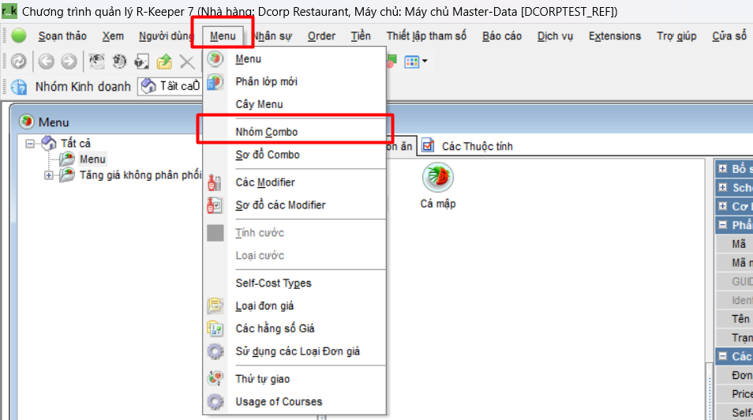
Hình 13
Sau khi vào Nhóm combo thì nội dung trong đây cần quan tâm như sau:
Có thể tạo theo từng nhóm combo đồ ăn, đồ uống riêng, để có thể phân biệt ra nơi lưu các món trong combo.
Bước 2: Click chuột phải vào: Tất cả 🡪 Chọn New Combo Groups
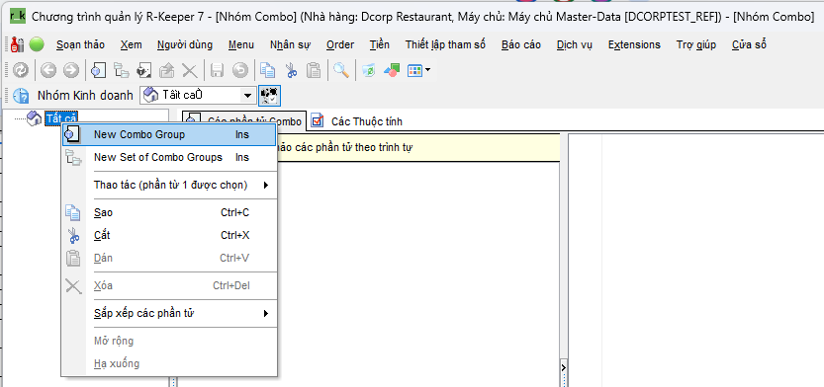
Hình 14

Ở tab Các thuộc tính 🡪 Đặt tên cho tập hợp nhóm combo , kích hoạt trạng thái cho nhóm
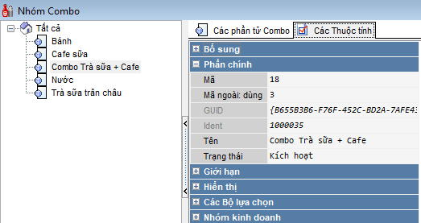
Hình 15
Bước 3 : Tạo các phần tử của combo bằng 2 cách.
Cách 1: Qua Menu 🡪 Tim món cần tạo sơ đồ 🡪 nhấp giữ chọn món rồi kéo qua thả vào khoảng trắng ở mục các phần tử combo 🡪 Sau đó kích hoạt
Cách 2 : Click chuột phải vào khoảng trắng 🡪 Sơ đồ Combo
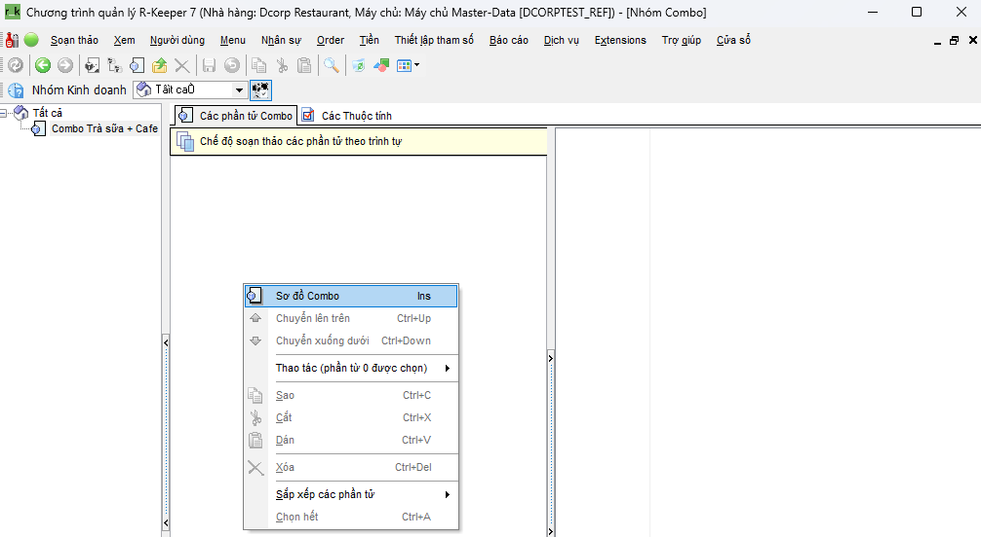
Hình 16

Sau khi chọn : Sơ đồ Combo
Ta cần quan tâm đến mục : Combo 🡪 Phần tử menu 🡪 Nhập mã món ăn.
Mục tên sẽ tự động nhập 🡪 Sau đó kích hoạt trạng thái.
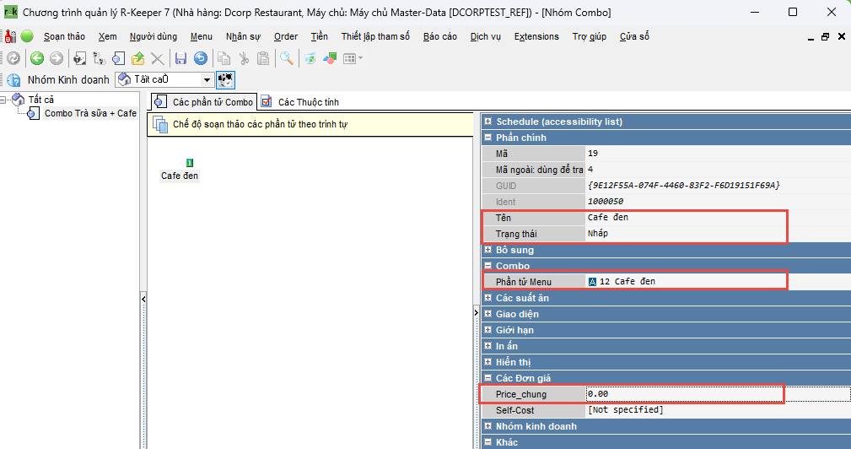
Hình 17
Bước 4 : Trong hướng dẫn sử dụng này chúng ta sẽ sử dụng đơn giá = 0.
Tương tự cho các món còn lại.
Bước 5: Sau đó chọn : Menu 🡪 Sơ đồ Combo
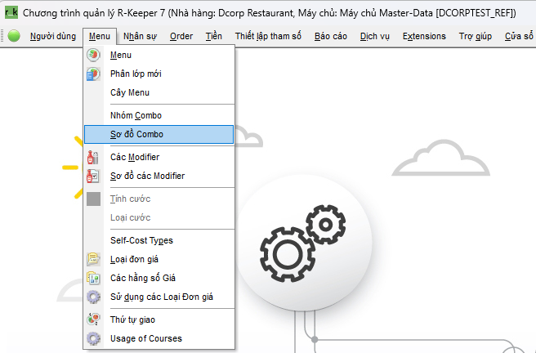
Hình 18
Bước 6: Click chuột phải vào tất cả 🡪 Sơ đồ combo
Đặt tên cho Sơ đồ 🡪 Kích hoạt trạng thái
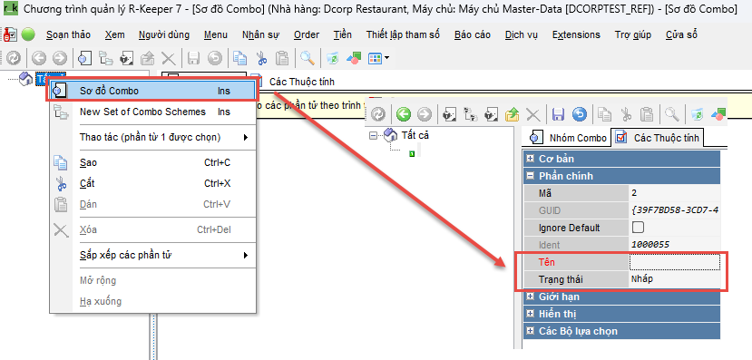
Hình 19
Bước 7: Chuyển qua tab Nhóm Combo
Click chuột phải vào khoảng trắng 🡪 Thêm nhóm combo
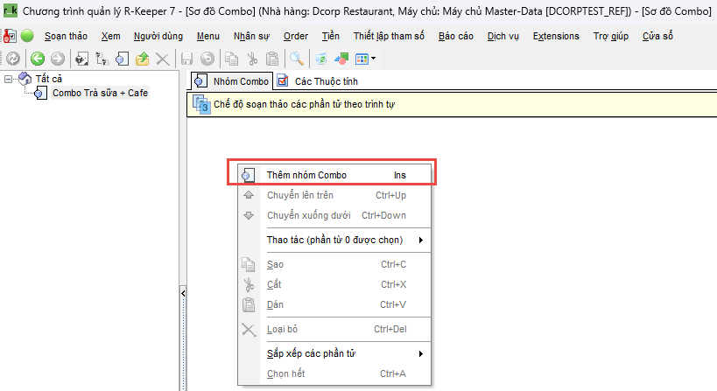
Hình 20

Bước 8 : Sau khi chọn Thêm nhóm combo sẽ hiện lên 1 màn hình các Sơ đồ combo mà ta đã tạo trước đó 🡪 chọn đến món cần tạo và bấm OK hoặc Double click vào.
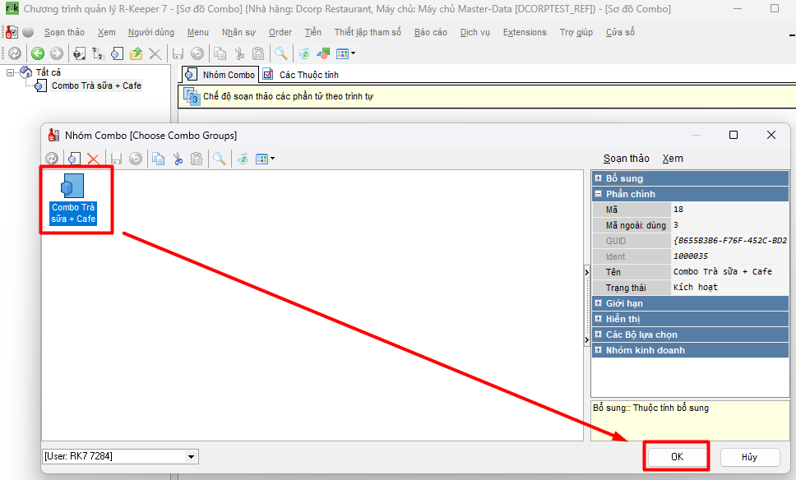
Hình 21

Kế tiếp ta cần quan tâm đến các thông số :
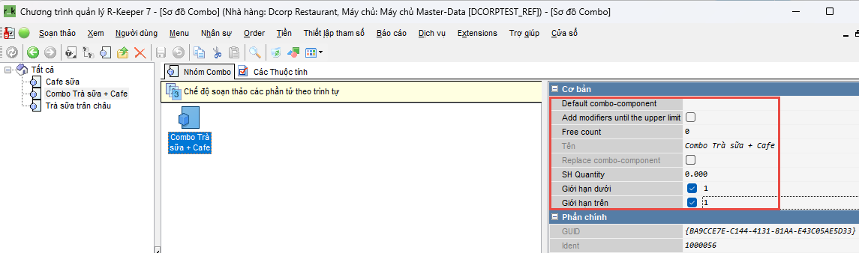
Hình 22

- Default combo-component : mục này là chọn món mặc định của combo.( nếu không chọn mặc định thì combo sẽ bắt lựa chọn khi order).
- Giới hạn trên : Để quy định chọn nhiều nhất bao nhiêu món
- Giới hạn dưới : Để quy định chọn ít nhất bao nhiêu món
Trong trường hợp này đang để giới hạn trên và dưới là 1.
- Kế tiếp thêm các món khác vào nhóm combo này tương tự.(nếu có)
Bước 9: Sử dụng Combo đã tạo
Mở danh sách menu 🡪 tạo 1 nhóm menu mới, đặt tên theo mình muốn 🡪 Sau đó kích hoạt.
Ở tab các món ăn 🡪 Click vào khoảng trắng 🡪 Phần tử menu Combo 🡪 Nhập tên và chọn Combo Scheme mà ta vừa tạo ( nếu trùng tên ta cần chú ý mã ) 🡪 Sau đó kích hoạt 🡪 Nhập giá cho combo
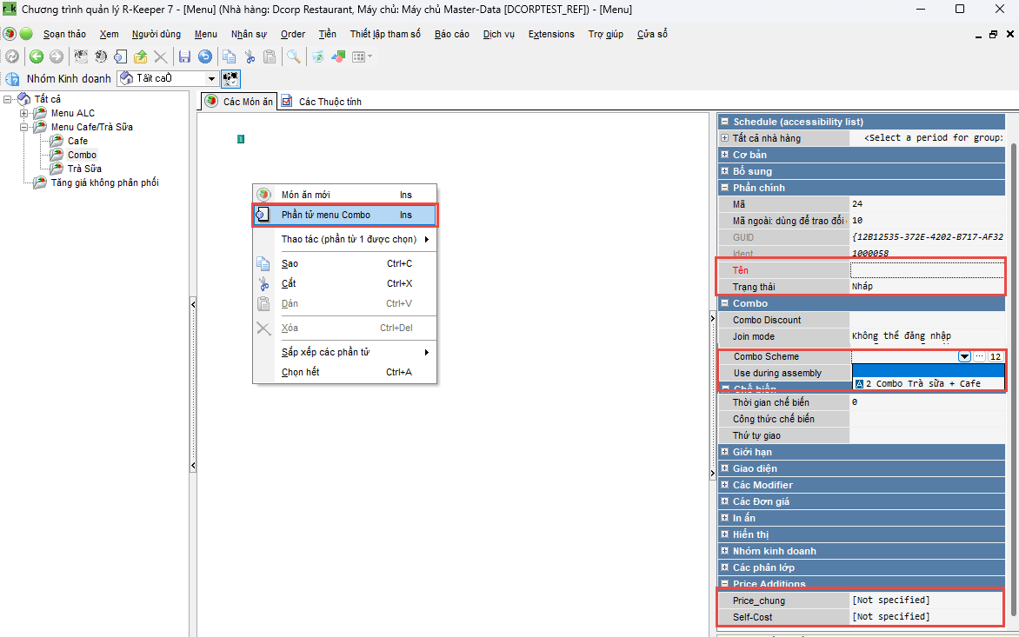
Hình 23

Tạo combo có 2 nhóm/ mỗi nhóm có 2 món.
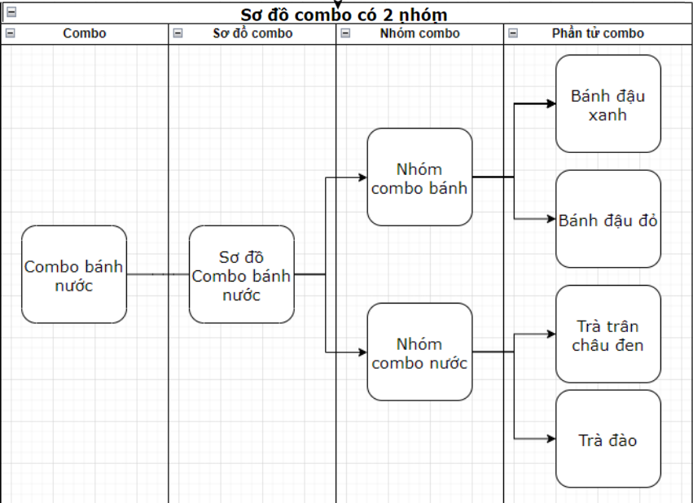
Hình 24
Các bước tạo vẫn như trên.
Tuy nhiên trường hợp này sẽ được chọn 2 món từ 2 nhóm món ăn, mỗi nhóm có 2 món.
Như trường hợp này có 2 nhóm: Bánh và Nước
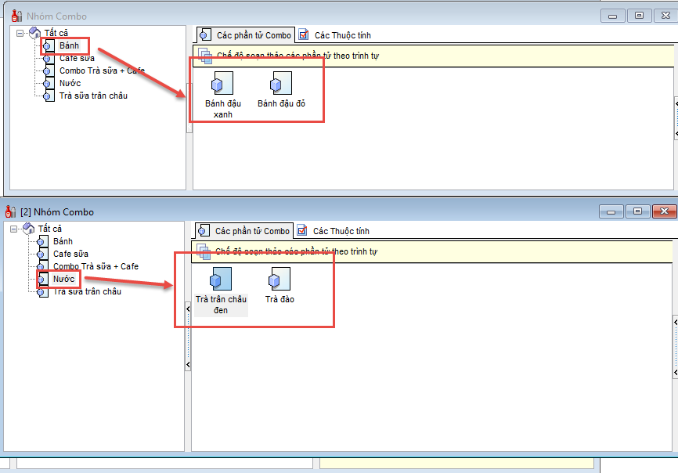
Hình 25

Sang sơ đồ combo thì sẽ chọn cả 2 nhóm combo đã tạo ở trên.
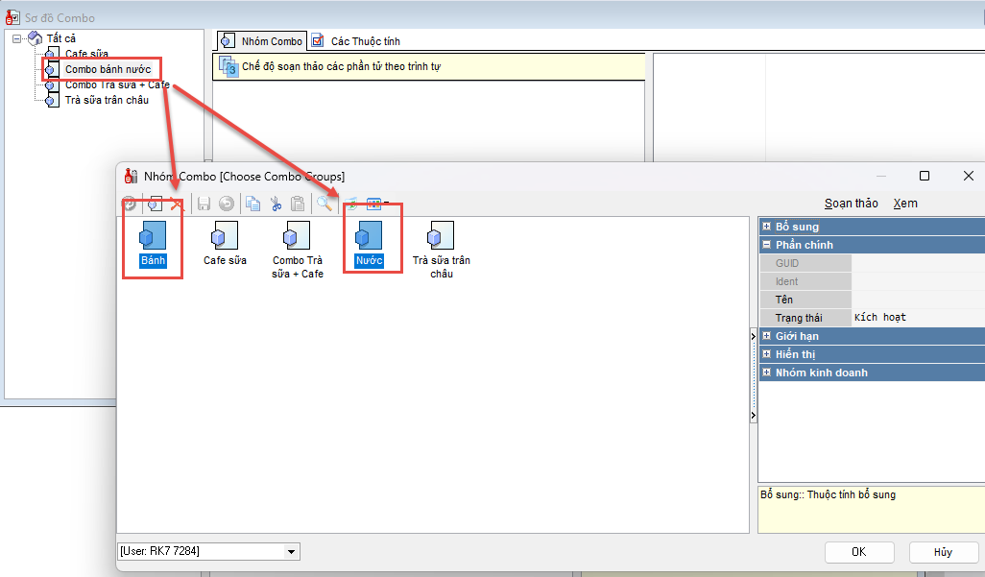
Hình 26
Kế tiếp cũng sẽ đặt giới hạn trên/dưới =1 cho các nhóm combo được chọn.

Tạo combo có 2 món ( hoặc nhiều món)
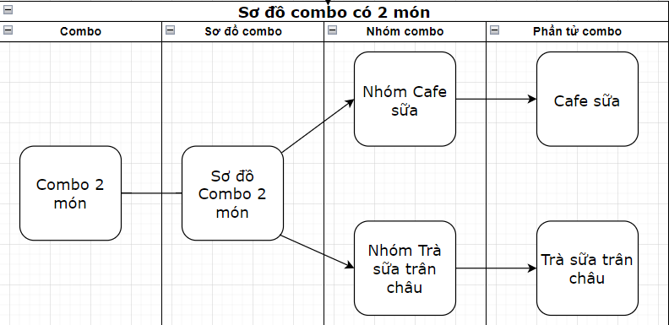
Hình 27
Tương tự vẫn tạo theo các bước như trường hợp Combo 1 lựa chọn.
Trong Sơ đồ combo sẽ tạo sơ đồ combo 2 món.
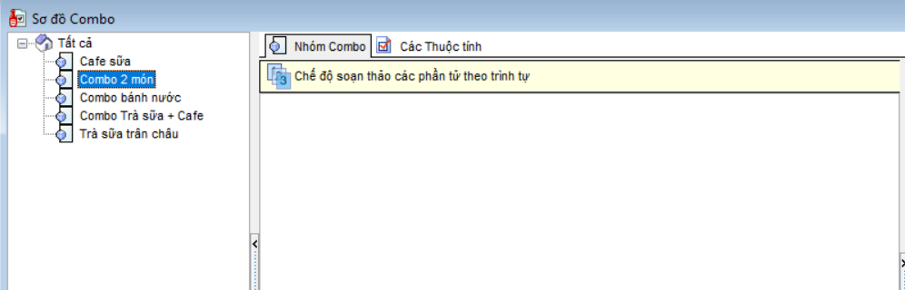
Hình 28
Kế tiếp sẽ kéo 2 món thuộc sơ đồ combo 2 món từ nhóm combo đã tạo vào
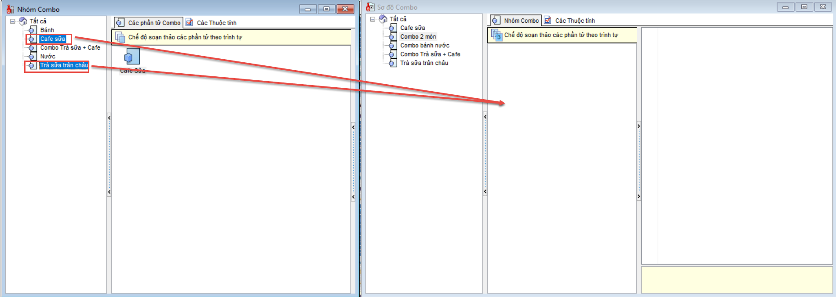
Hình 29
Và tương tự sẽ đặt giới hạn trên/dưới và chọn Default combo-component là chính món đã chọn.
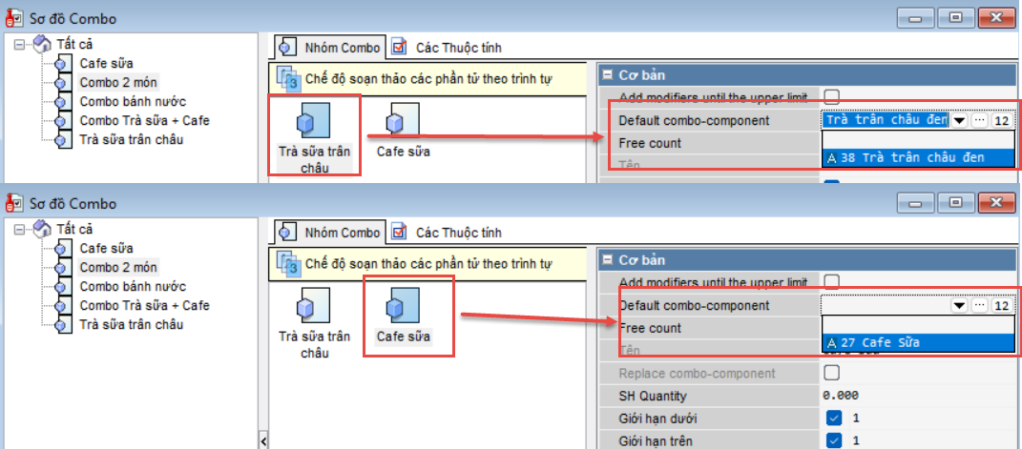
Hình 30
Kế tiếp qua Menu tạo phần từ combo và sử dụng.
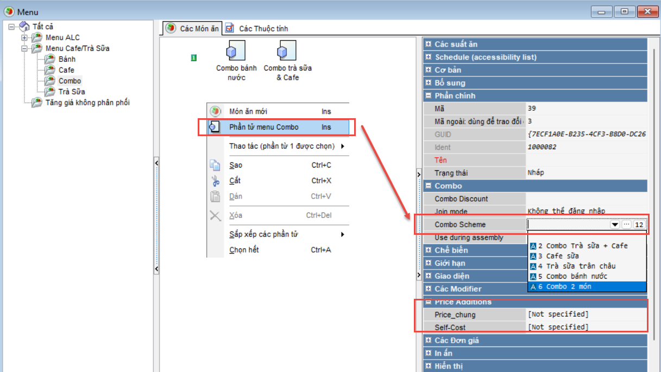
Hình 31

Nhân sự
Chức năng tạo mới nhân sự hoặc thay thế nhân sự cũ.
B1: Vào tab Nhân sự 🡪 Nhân viên
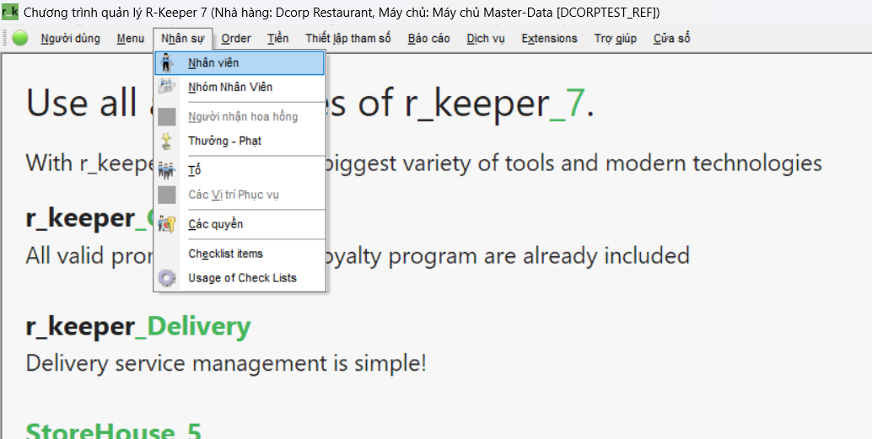
Hình 32
Tại đây đã được tạo sẵn các nhóm nhân viên với phân quyền chức năng tương ứng cho từng chức vụ.

B2: Chuột phải vào nhà hàng của mình đang cần tạo nhóm quyền và chọn “Role mới”.
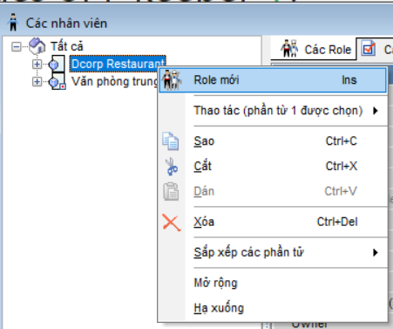
Hình 33
Sau đó sẽ đặt tên cho nhóm quyền và kích hoạt
VD: Waiter, Cashier, Manager.
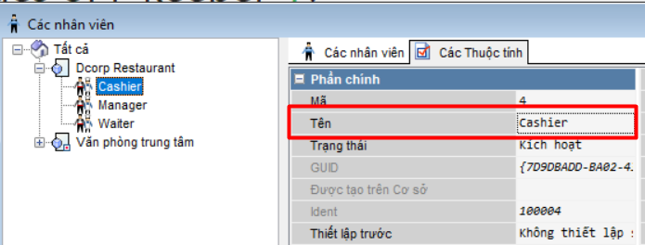
Hình 34

Tạo mới nhân viên Waiter, Cashier
Sau khi tạo mới một nhân viên thao tác theo các thứ tự sau (ảnh)
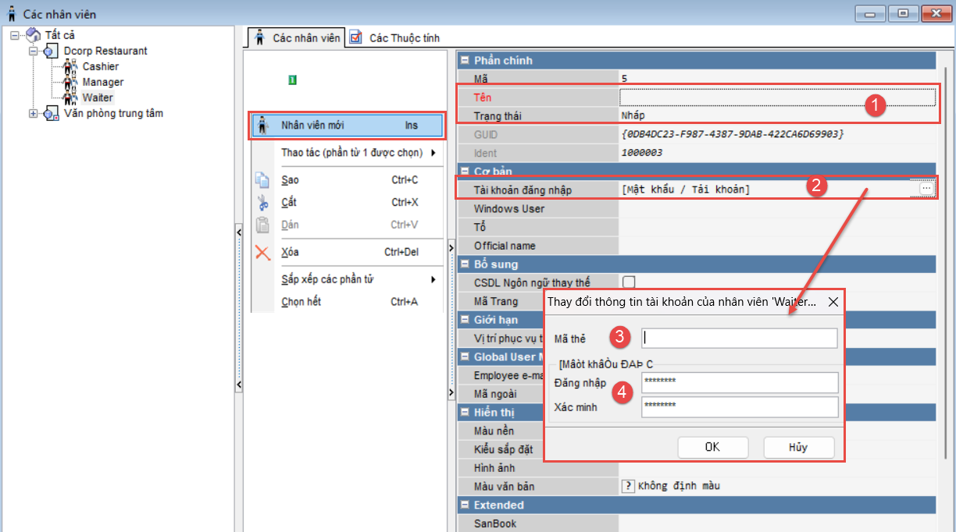
Hình 35
- Tên của nhân viên mới. Kích hoạt để đưa nhân viên vào sử dụng.
- Tại thông tin tài khoản đăng nhập, chọn vào biểu tượng “…” để cấu hình thông tin đăng nhập.
- “Mã thẻ” là thông tin thẻ từ để sử dụng cho chức năng đăng nhập bằng thẻ. Nếu không dùng thẻ từ có thể để trống.
- Nhập mật khẩu đăng nhập là số cho tài khoản. VD: 123
=> Như vậy tài khoản đăng nhập POS của waiter là : User: 5, Password: 123
Lưu ý: “Mã” là tên đăng nhập khi không sử dụng thẻ từ.

Sơ đồ bàn
Mục đích bố trí sơ đồ các bàn trên giao diện để có thể tiện lợi cho việc bán hàng cũng như sử dụng của nhân viên ứng với không gian của nhà hàng.
Thêm khu vực và bàn
Bước 1: vào tab Thiết lập tham số 🡪 Bàn và Buồng 🡪 Sơ đồ và bàn
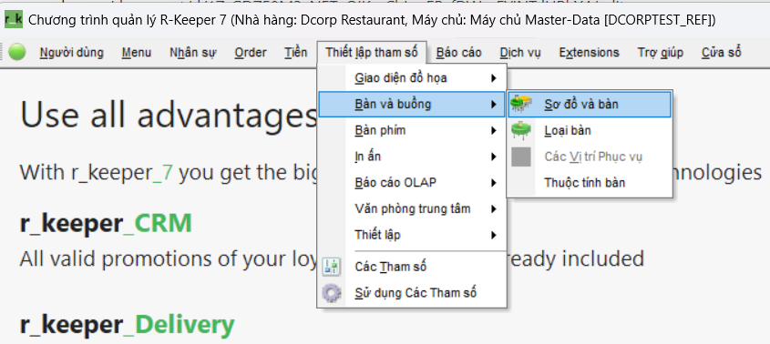
Hình 36
Trong giao diện này sẽ phân chia các khu vực lớn (bên trái), trong các khu vực sẽ chứa các bàn (giữa).
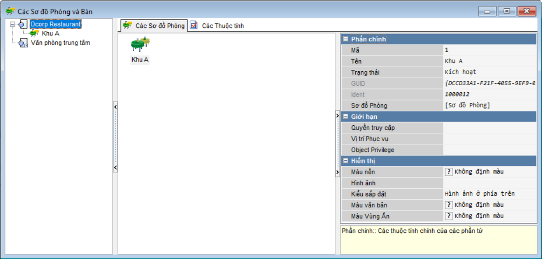
Hình 37

Bước 2: Nếu phát sinh thêm 1 khu vực chỗ ngồi mới, phải chuột vào nhà hàng và thêm sơ đồ phòng mới.
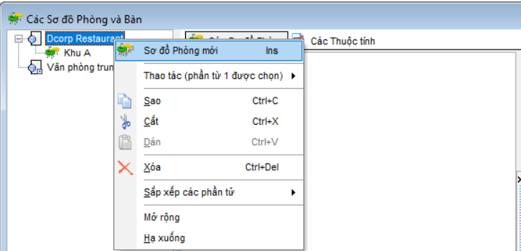
Hình 38
Ví dụ muốn mở thêm 1 khu vực chỗ ngồi ngoài sân là khu A, thêm một sơ đồ mới và đặt tên là Khu A. Trong này sẽ chứa thêm các bàn mới.
Bước 3: Tại khu vực chứa bàn sẽ thêm mới bàn, phục vụ cho khu vực mới.
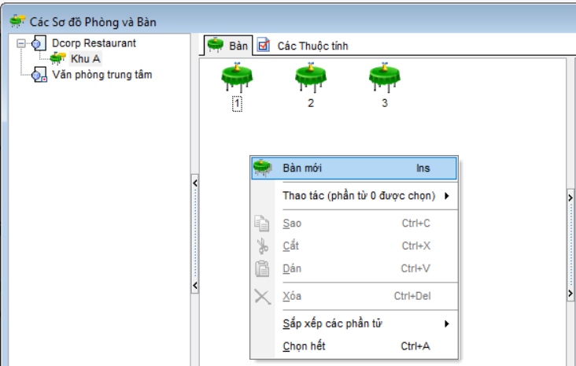
Hình 39

Bước 4: Tại phần thuộc tính cho phép đặt tên bàn và trạng thái hoạt động.
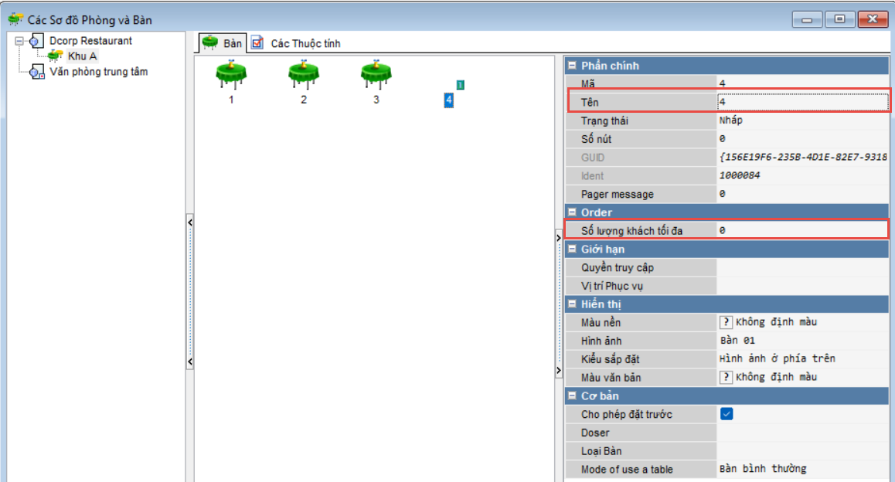
Hình 40
Lưu ý: Khi tạo mới bàn phải nhập số lượng khách tối đa cho bàn này để sử dụng (khác 0)
Phân bố vị trí đặt bàn cho từng khu
Sau khi tạo bàn xong sẽ chuyển qua tab “Các thuộc tính” của khu vực mình muốn phân bố bàn, tại “Sơ đồ phòng” chọn vào biểu tượng “…” để có thể tiến hành thiết kế bị trí sơ đồ của phòng
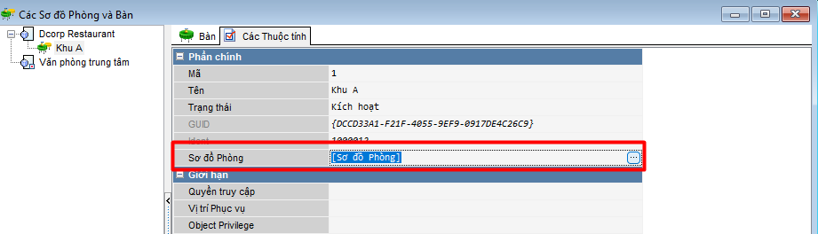
Hình 41
Phần mềm sẽ chuyển chúng ta đến giao diện sơ đồ của khu vực phân bố bàn.

Chúng ta sẽ thấy được bàn vừa tạo của mình nằm ở trên cùng, có nghĩa là hiện tại bàn đã được tạo nhưng chưa được đặt vào sơ đồ. Nên trên giao diện POS chúng ta sẽ không thấy.
Để bàn có thể hiện ra trên giao diện POS. Click chọn bàn vừa tạo (số 1) và click vào vùng trống của sơ đồ bàn (số 2).
Việc kế tiếp là kéo và di chuyển bàn đến các vị trí tương ứng. Sau đó Save lại. Lúc này trên giao diện POS sẽ thấy được bàn mà chúng ta vừa đưa vào khu vực.
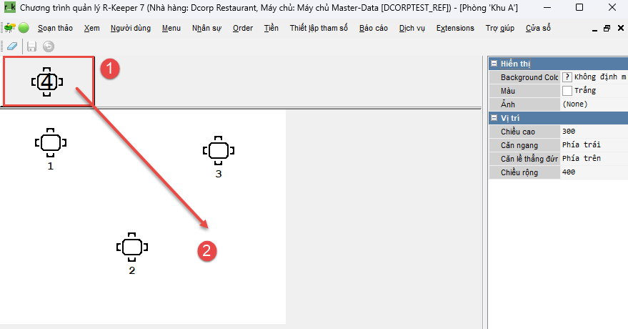
Hình 42
***Lưu ý: Việc chúng ta thao tác trên giao diện bàn mới trực tiếp ảnh hưởng đến thông tin tên bàn và hiển thị order. Thao tác chỉnh sửa văn bản trên sơ đồ (ảnh) chỉ là thông tin hiển thị bên ngoài. Vì vậy khi di chuyển bàn cần theo sát tên bàn, hạn chế thay đổi thông tin.

Tạo giảm giá
Mục đích là tạo các loại hình tăng giảm giá phục vụ thanh toán. Cụ thể sẽ là các loại hình discount để giảm giá cho các món ăn hoặc giảm giá theo yêu cầu từ các quyền ưu tiên.
Vào menu Tiền 🡪 Chọn vào mục “Giảm/Tăng giá”
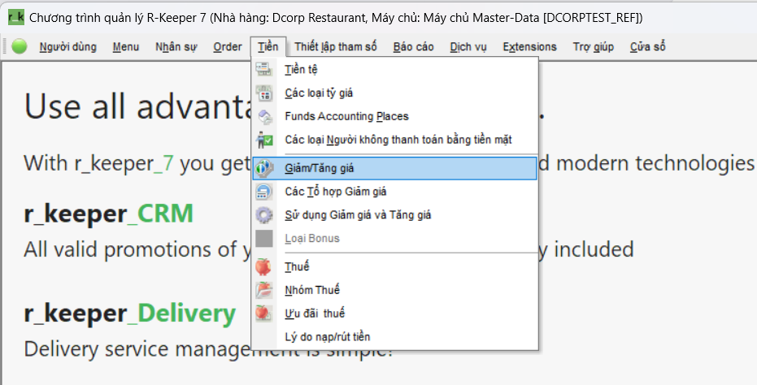
Hình 43
Click chuột phải vào “Tất cả” → Chọn Loại giảm giá mới.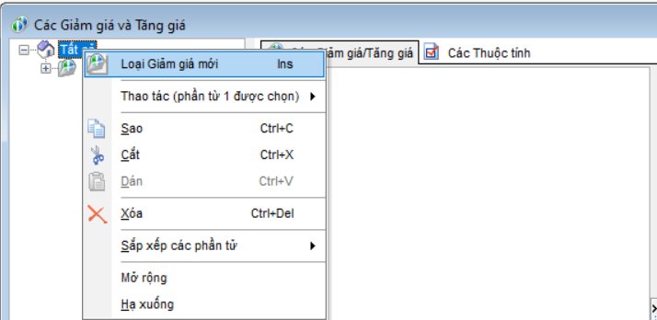
Hình 44
Đặt tên và kích hoạt nhóm giả giá mới tạo.

Tạo giảm giá order 20%
Click chuột phải vào Nhóm giảm giá vừa tạo → Chọn “Giảm giá bất kỳ”.
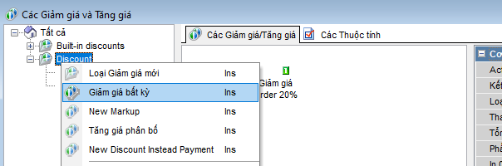
Hình 45
Đặt tên cho giảm giá và lưu lại
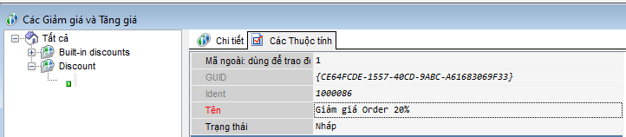
Hình 46
Chuyển qua tab “Chi tiết” → click chuột phải vào khoảng trống và chọn “Chi tiết mới”
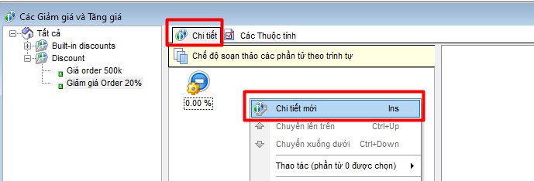
Hình 47

Sau đó nhập phần trăm giảm giá 20% và mục phần trăm.
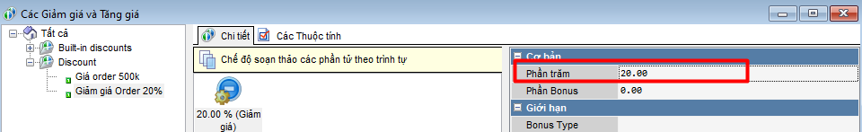
Hình 48
Qua tab “Các thuộc tính” sẽ thể hiện các thông số để cấu hình.
Check chọn “Cho order” ở mục giới hạn và kích hoạt giảm giá lên để sử dụng
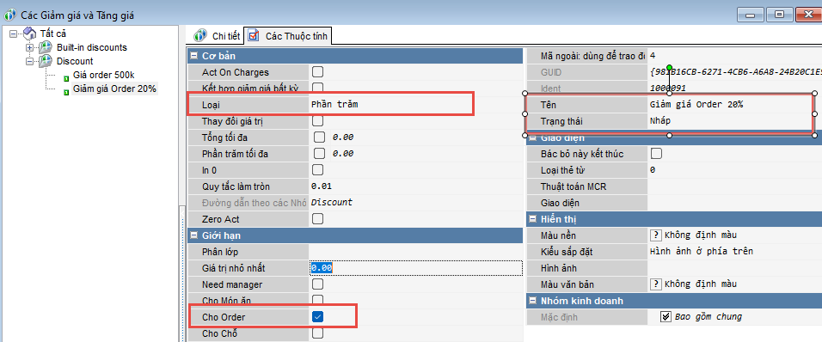
Hình 49
Tạo giảm giá cho Order 500.000.
Tương tự với cách tạo giảm giá cho order 20% ở trên.
Tuy nhiên để cấu hình giảm giá tiền mặt thì ở mục loại ta chọn Tổng thay cho phần trăm.
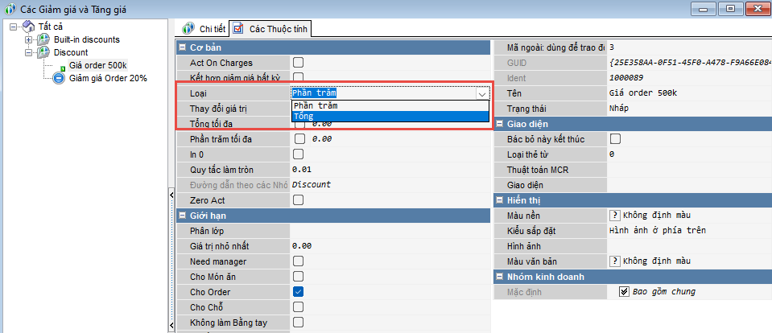
Hình 50
Sau đó qua tab “Chi tiết” tạo chi tiết mới và điền tổng
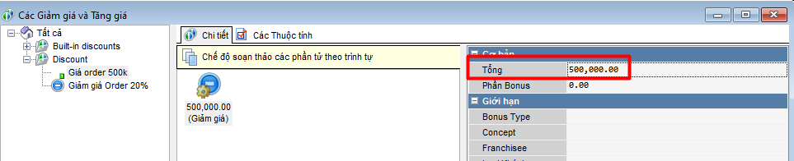
Hình 51
Tạo giảm giá 10% cho nhóm BAR hoặc 10% cho món ăn.
Tương tự với cách làm cho Giảm giá Order 20%.
Ở giảm giá này ta cần sử dụng tới phân lớp món ăn.
Vào mục Menu → Phân lớp mới
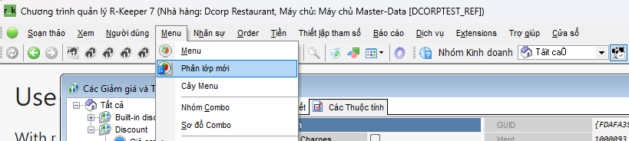
Hình 52
Click chuột phải vào “Tất cả” → Phân lớp mới → Đặt tên tương ứng để sử dụng cho giảm giá.
Ở hướng dẫn này sẽ là : Discount. Sau đó kích hoạt lên và sử dụng.
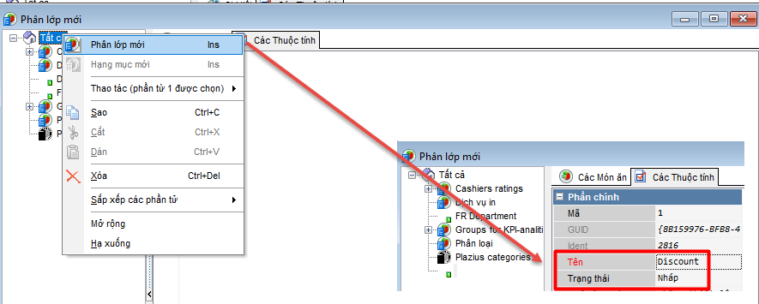
Hình 53
Kế tiếp click chuột phải phân lớp vừa tạo → Chọn Hạng mục mới → Đặt tên và kích hoạt.
Sẽ tạo 2 hạng mục: Nhóm món ăn và nhóm bar
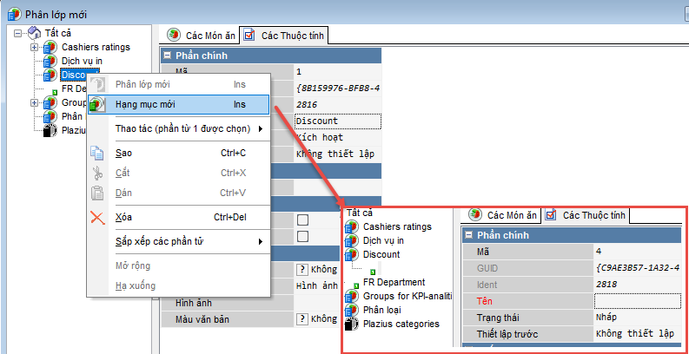
Hình 54

Sau đó mở mục menu lên, tới các món ăn thuộc nhóm đồ ăn/ đồ uống → Ở mục các phân lớp → chọn hạng mục cho món ăn đó.
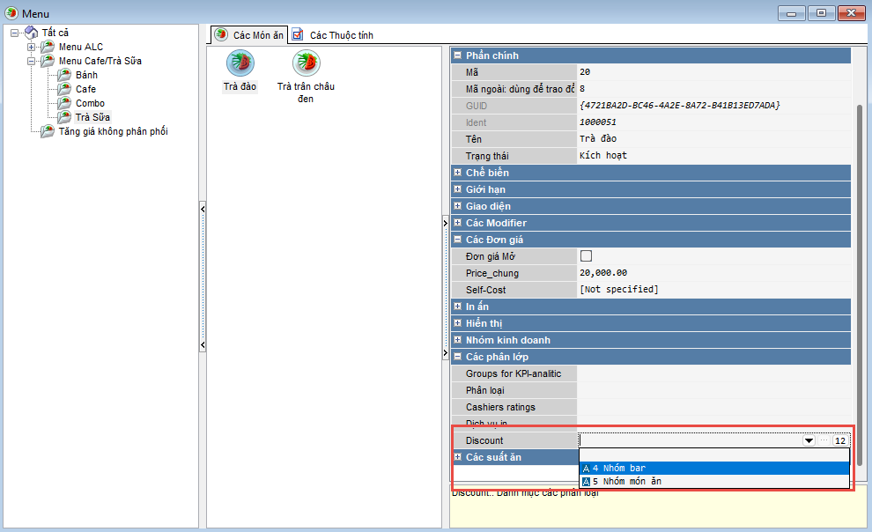
Hình 55

Sau khi thực hiện gán hạng mục cho món ăn xong. Quay trở lại phần giảm giá.
Ở phần giới hạn → Phân lớp → chọn phân lớp “Discount” đã tạo.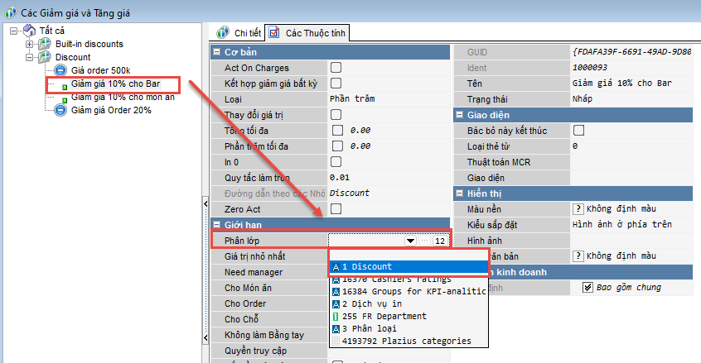
Hình 56
Chuyển qua tab “Chi tiết”, (1) Chi tiết mới, (2) Nhập phần trăm : 10%, (3)Chọn hạng mục tương tứng: Nhóm bar
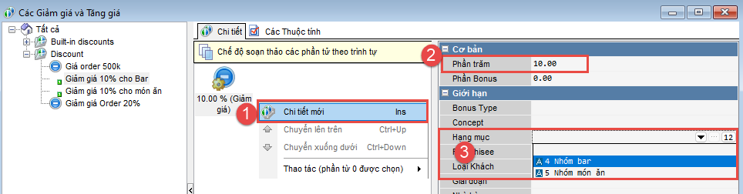
Hình 57
Tương tự cho phần Giảm giá 10% cho món ăn.

Tạo tiền tệ
Vào mục “Tiền” → chọn “Tiền tệ”
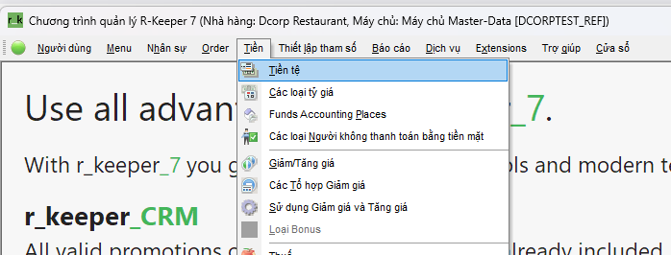
Hình 58
Click chuột phải vào “Tất cả” → Chọn “Loại tiền tệ mới”
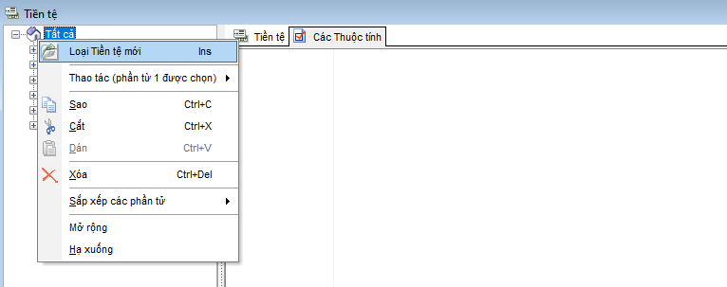
Hình 59

Đặt tên và kích hoạt, chọn “Pay Method” là Tiền mặt.
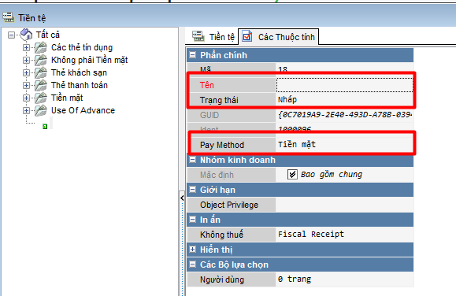
Hình 60
Click chuột phải vào loại tiền tệ vừa tạo → Chọn “Tiền tệ mới”
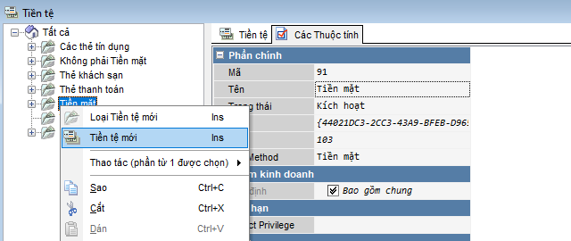
Hình 61

Đặt tên cho tiền tệ và VNĐ → Chọn loại tỷ giá là tiền quốc gia (1.0000) → Kích hoạt.
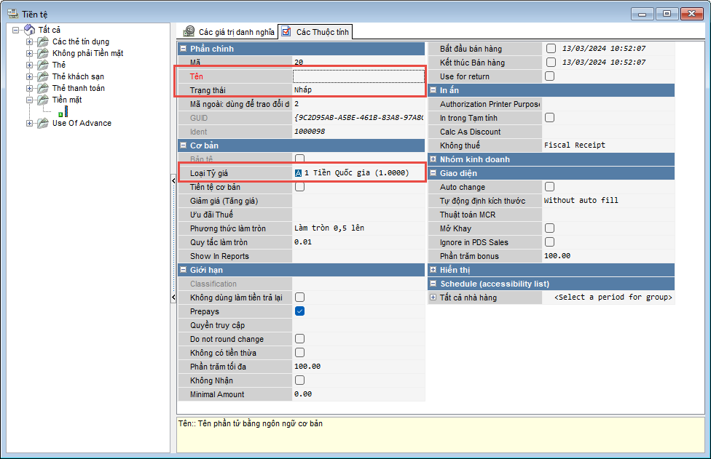
Hình 62

Tạo loại khách
Vào mục Order → Chọn “Loại khách”
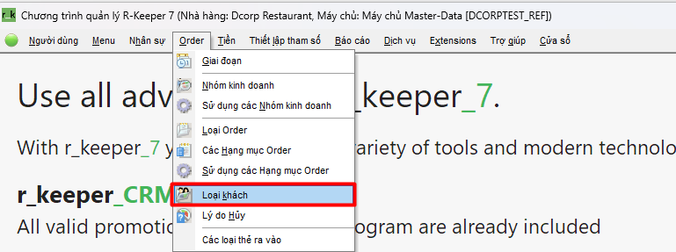
Hình 63

Click chuột phải vào khoảng trống → Chọn “Loại khách mới”
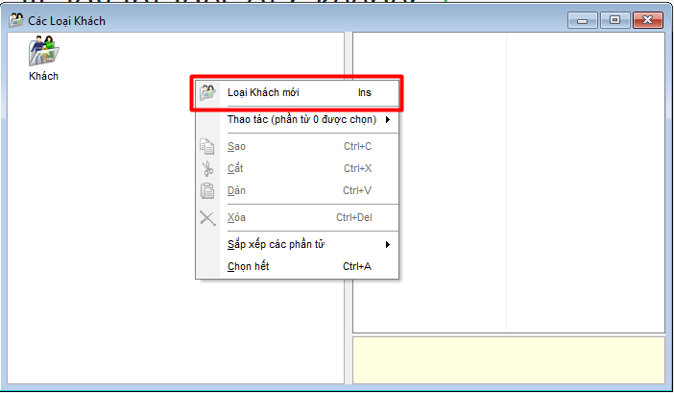
Hình 64
Nhập tên cho loại khách và nhập số lượng khách nhỏ nhất =1. Kích hoạt để sử dụng.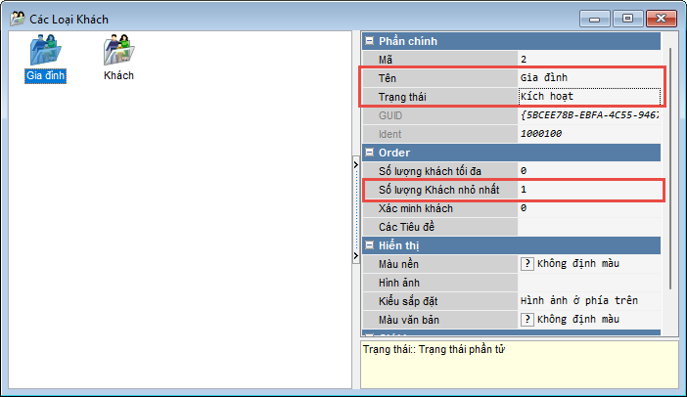
Hình 65

Thiết lập máy in cơ bản
Vào mục Dịch vụ → Chọn Các máy POS và Thiết bị.
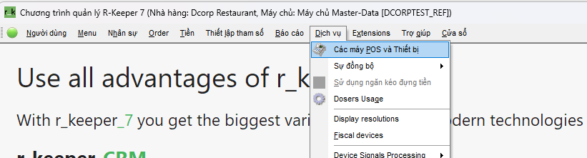
Hình 66
Thiết lập máy in Bill
Bước 1 :Vào máy POS → Click vào khoảng trống ở tab các thiết bị → Chọn Danh sách các Driver.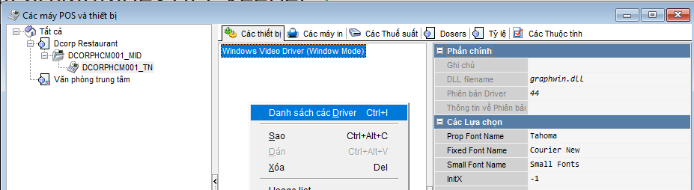
Hình 67
Bước 2: Sau đó chọn Cổng I/O → Nhấp giữ và Kéo Driver “COM for Windows”
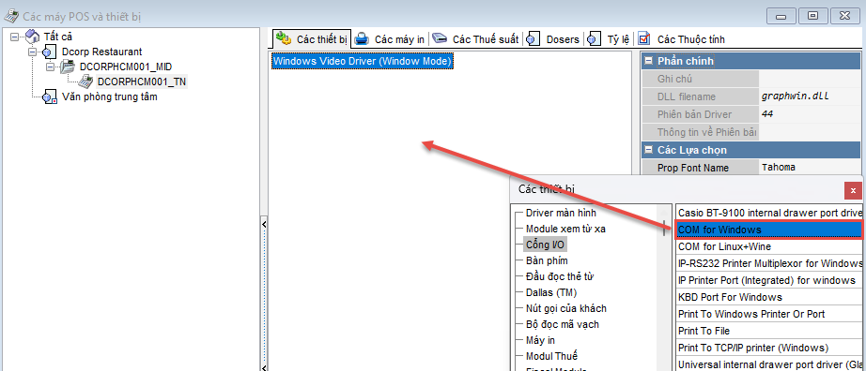
Hình 68

Bước 3: Kế tiếp sẽ gán thêm máy in : (1) Chọn mục “Máy in”, (2) Chọn máy in (3) Nhấp giữ và kéo gán vào Cổng I/O.
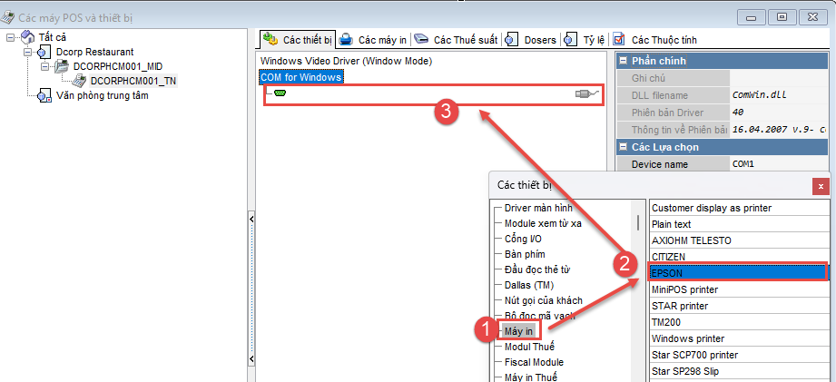
Hình 69
Sau đó phần mềm sẽ thể hiện như hình dưới.
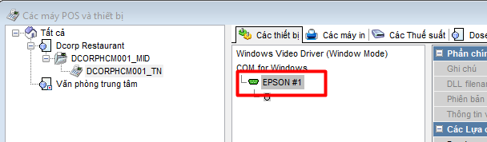
Hình 70
Bước 4: Kế tiếp qua Tab “Các máy in” → Đặt tên để phân biệt và kích hoạt máy in.
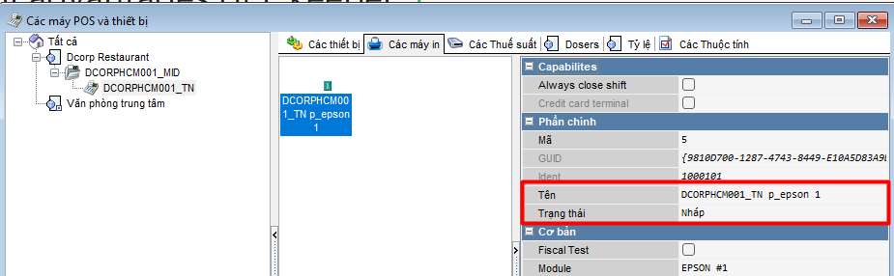
Hình 71

Bước 5: Tiếp theo sẽ qua Tab “Các thuộc tính”, gán máy in vào : Các báo cáo, Các hóa đơn, Các tạm tính.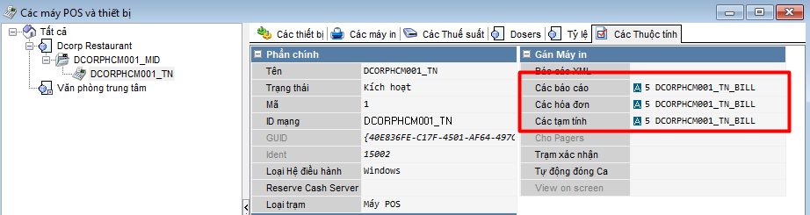
Hình 72
Thiết lập máy in bar/bếp
Bước 1 :Vào máy POS → Click vào khoảng trống ở tab các thiết bị → Chọn Danh sách các Driver.
Hình 73
Bước 2: Sau đó chọn Cổng I/O → Nhấp giữ và Kéo Driver “Print to TCP/IP printer (Windows)”
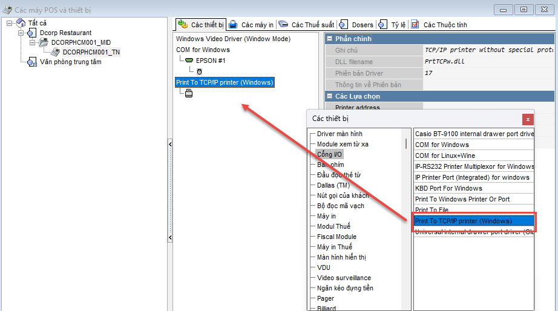
Hình 74
Bước 3: Kế tiếp sẽ gán thêm máy in : (1) Chọn mục “Máy in”, (2) Chọn máy in (3) Nhấp giữ và kéo gán vào Cổng I/O.
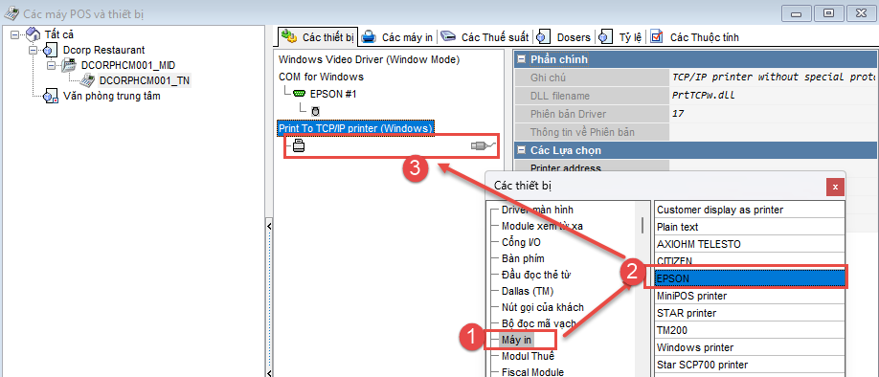
Hình 75
Bước 4: Kế tiếp qua Tab “Các máy in” → Đặt tên để phân biệt và kích hoạt máy in.
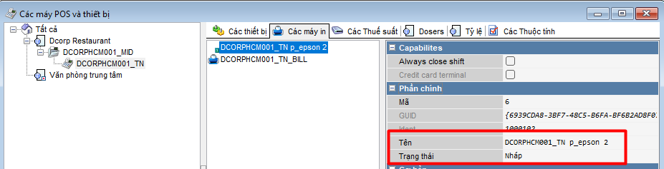
Hình 76
Bước 5: Vào mục “Thiết lập tham số” → “In Ấn” → “Dịch vụ- Sơ đồ”
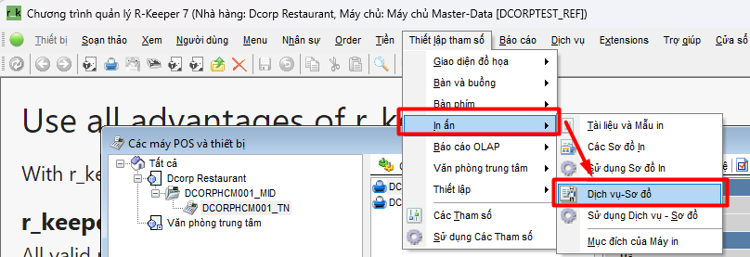
Hình 77

Bước 6: Click chuột phải vào nhà hàng của mình cần tạo chọn “Sơ đồ - phục vụ mới”
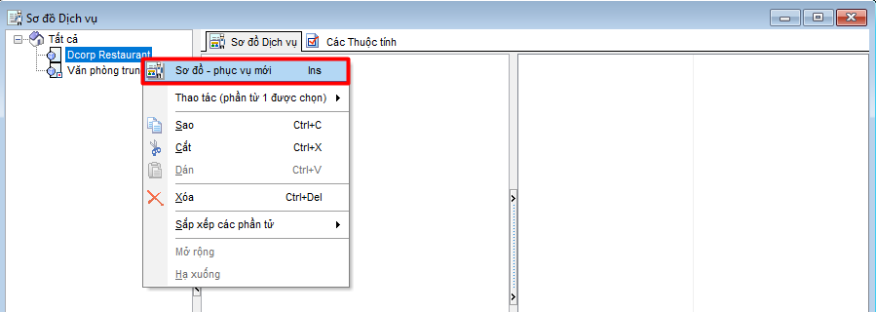
Hình 78
Đặt tên và kích hoạt sơ đồ.
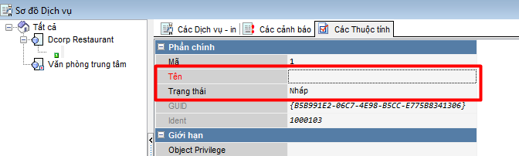
Hình 79
Bước 7: Về Tab “Các Dịch vụ - in” → Click chuột phải vào khoảng trống → Chọn “Dịch vụ - In mới”.
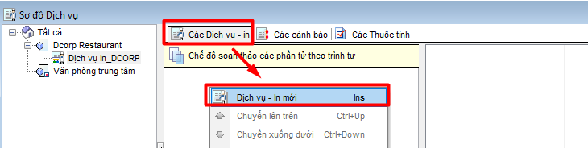
Hình 80

Bước 8: (1)Đặt tên dịch vụ in và kích hoạt, (2) Chọn các mẫu in để có thể in ra các quầy, (3) Nhấp vào biểu tượng … ở phân lớp, (4) Sau khi chọn … thì chọn hạng mục In bar tương ứng, (5) Chọn máy in tương ứng để có thể in được đúng quầy bar.
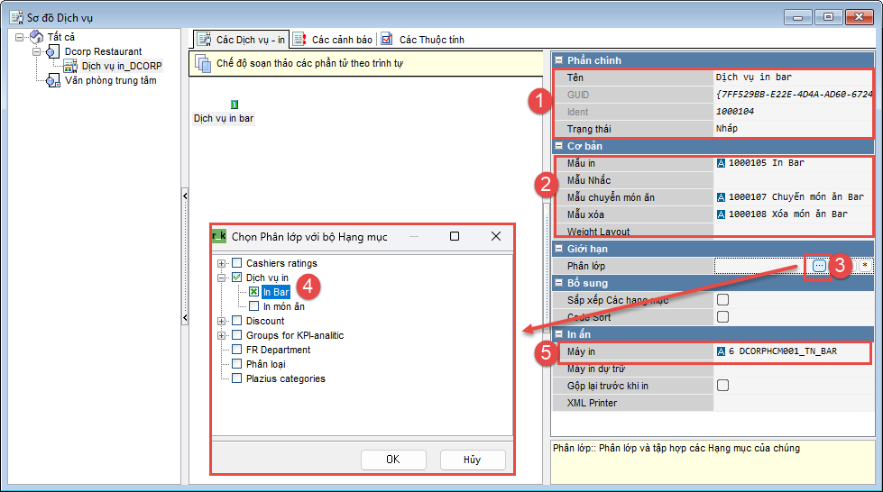
Hình 81
Kết quả như hình dưới.
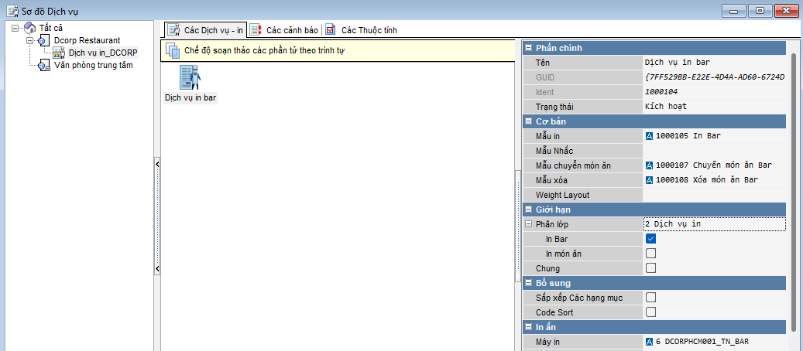
Hình 82

Bước 9: Click vào biểu tượng bánh răng như hình, để mở sơ đồ sử dụng.
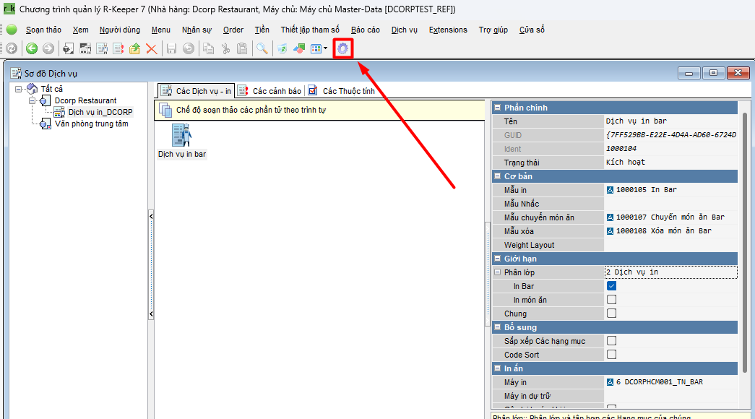
Hình 83
Kế tiếp nhấn giữ và kéo Dịch vụ in vào sơ đồ sử dụng.
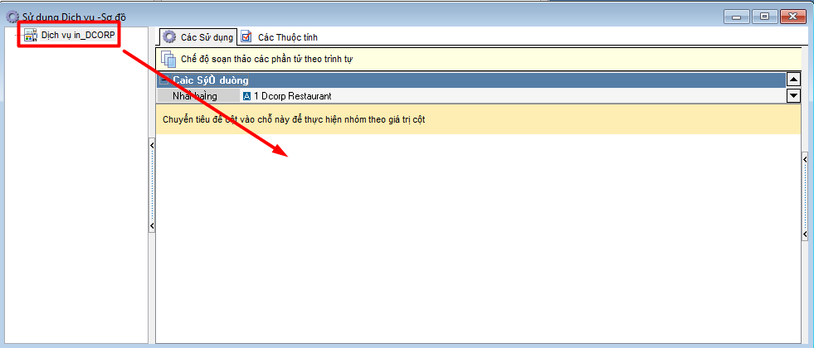
Hình 84

Kết quả như hình dưới.
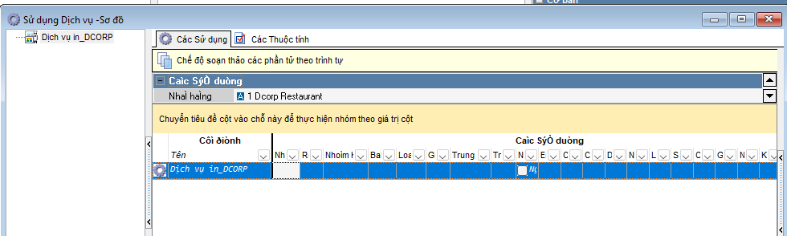
Hình 85

